# **Actividad individual: Modelo Conceptual**

**Ingeniería de Software, Curso 2020-2021**

Jorge Rodríguez Fraile, 100405951

1. **Descripción del caso elegido**

Se ha elegido un software que se emplearía en un hospital para la asignación del personal sanitario adecuado, según su especialidad, para la intervención quirúrgica que cada paciente necesita.

Cuando un paciente requiere una operación se realiza el estudio pertinente, encaminado a introducir los datos en el programa, estos datos que los recoge un profesional sanitario constan de nombre, edad y enfermedad, asignándole un numero de paciente.

Dentro del personal sanitario, al que se le exige un experiencia demostrada, hay varios estamentos, como son el medico (que requiere una titulación superior) y el de enfermería (que requiere una titulación media). Todo este personal esta identificado por su nombre e identificador.

Cada médico puede hacer publicaciones (que se identifican por tema, páginas y año de publicación) que dependiendo de la extensión e importancia de la misma les proporciona una mayor o menor relevancia en su gremio.

Dependiendo de la dolencia del paciente se le asigna el profesional médico según la especialidad y relevancia del mismo, así como al personal de enfermería adecuado y el quirófano requerido para la cirugía pertinente (se distinguen por material quirúrgico, tipo y tamaño).

Una vez determinado todo lo anterior se asigna la fecha y hora en la que se realiza la operación.

1. **Modelo Conceptual**

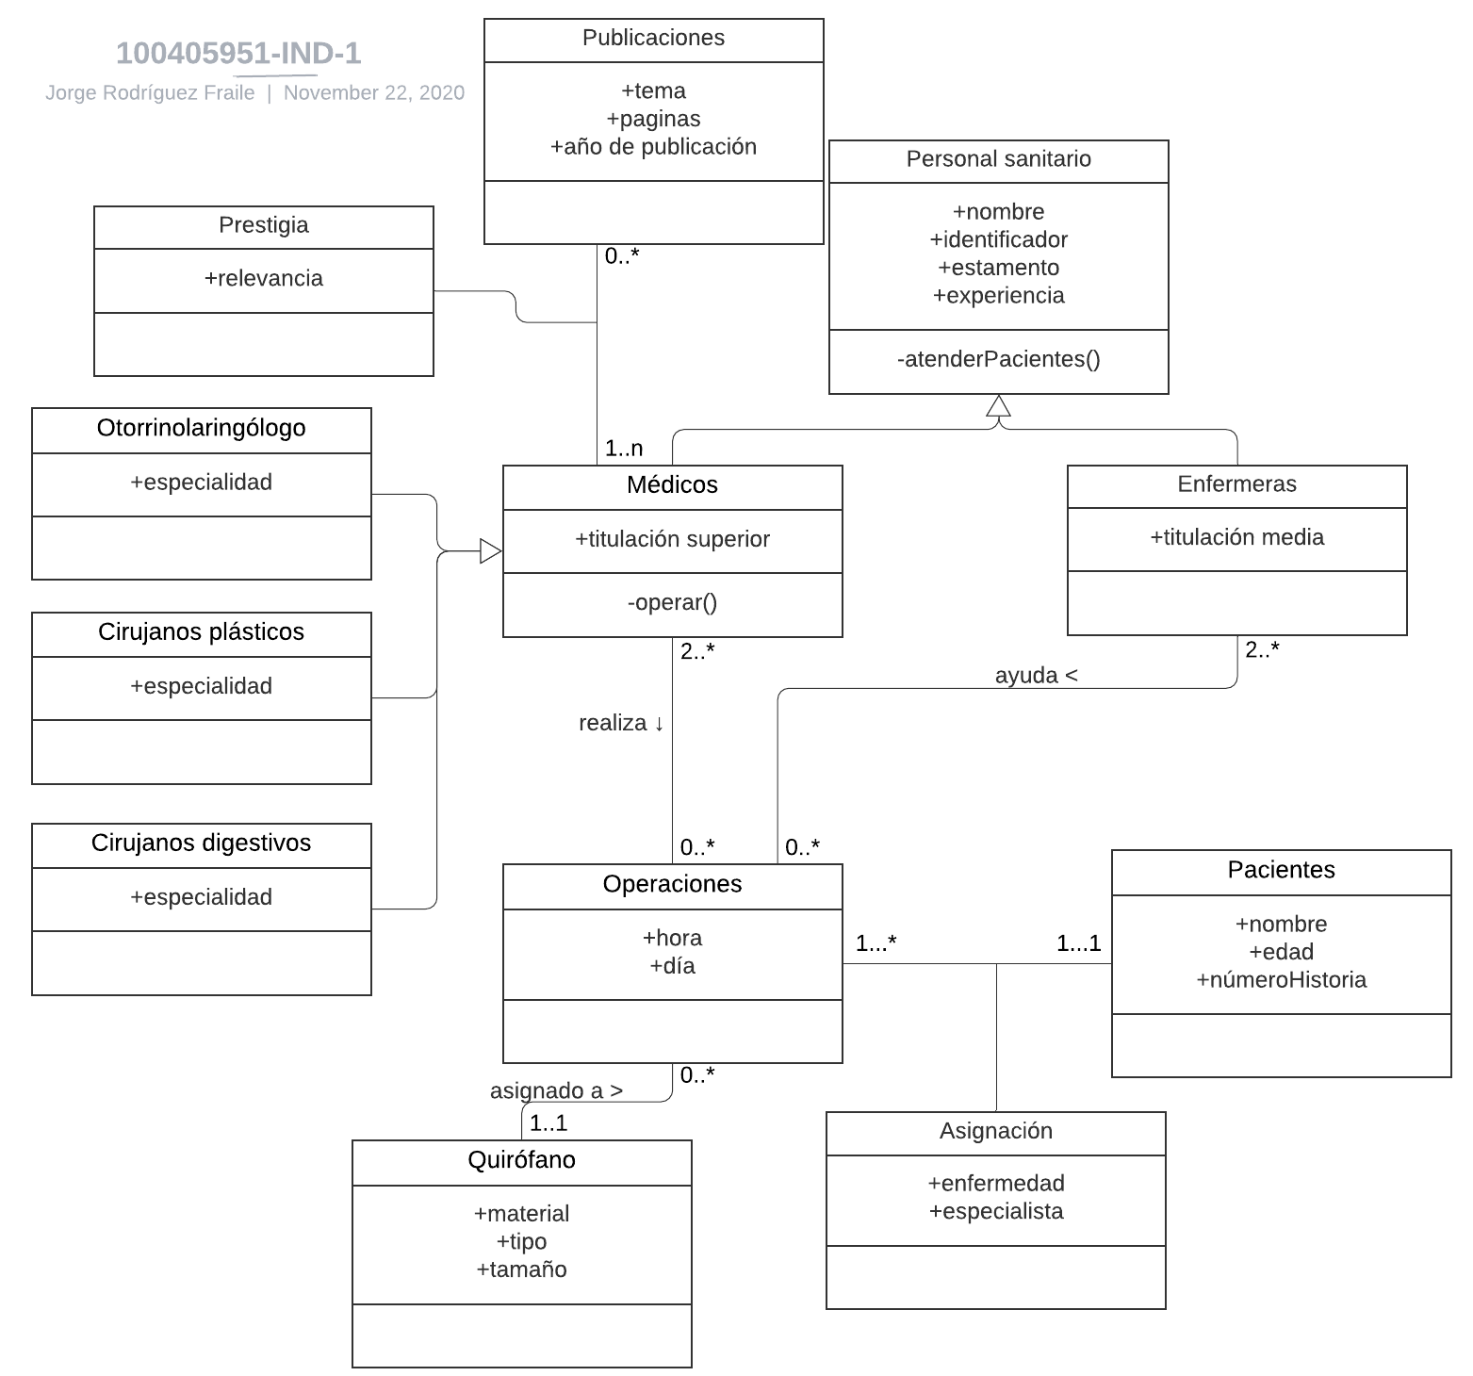

1. **Puntos clave**

* Para no extenderme con la innumerables especialidades médicas, he tomado una muestra de una planta tipo, en la que hay tres especialidades que son otorrinolaringología, cirugía plástica y cirugía digestiva.
* Prestigio del médico, se trata de elegir al especialista mas adecuado para la dolencia concreta de cada paciente.
* Tipo de quirófano, hay uno adaptado a cada especialidad que se distinguen básicamente por el material quirúrgico y medios a emplear.
* Publicaciones, cuanto mas extensa y amplia es una publicación mayor categoría proporciona.